Пенсионный фонд начал оформлять СНИЛС на детей без заявлений.
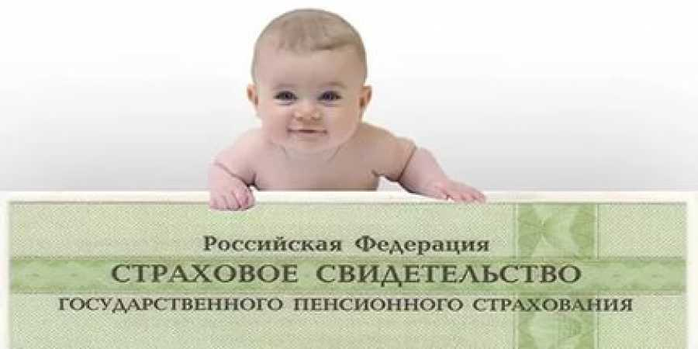

Клиентская служба (на правах отдела) В Муслюмовском районе сообщает, что родителям оформлять СНИЛС на детей, родившихся с 15 июля 2020 года, больше не требуется, Пенсионный фонд самостоятельно пришлет номер в личный кабинет мамы. Соответствующий сервис реализован на портале Госуслуг.

После появления в информационной системе ПФР сведений о рождении ребенка, поступивших из реестра ЗАГС, номер индивидуального лицевого счета ребенка будет оформлен автоматически и направлен в личный кабинет мамы на портале ЕПГУ.

“Таким образом, те семьи, в которых с середины июля появится ребенок, получат информацию о номере его СНИЛС полностью в автоматическом режиме”, - отметил глава татарстанского Пенсионного фонда Эдуард Вафин.

Данный сервис доступен тем родителям, которые зарегистрированы на ЕПГУ. Чтобы оперативно получить уведомление об оформленном СНИЛС по электронной почте или в смс, необходимо выбрать соответствующие настройки в личном кабинете.
Важно! Для семей, которые усыновили детей, сохраняется прежний заявительный порядок оформления СНИЛС, поскольку необходимые сведения могут представить только сами усыновители.

